精密空调
P2060DA134HL12E1D000PA031
技术协议

买方：中国电子科技集团公司第十八研究所

卖方： 天津凯瑞达科技发展有限公司
买方：中国电子科技集团公司第十八研究所
卖方：天津凯瑞达科技发展有限公司
买卖双方经友好协商就 （2台）（精密空调）（P2060DA134HL12E1D000PA031）技术事宜，达成如下协议：
一.设备名称：精密空调
二.设备型号：P2060DA134HL12E1D000PA031
三.产品数量： 2台 （数量及单位）
四.产品特点（若有设备图纸，需附注）
1、主要功能：调节温度
2、主要要技术指标：
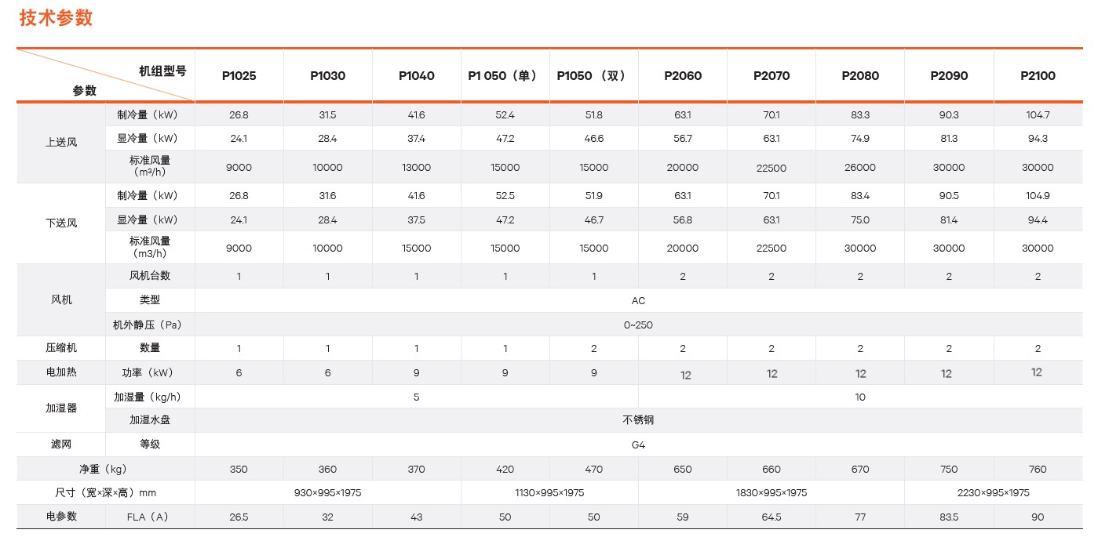
3、主要配置及结构：
序号 | 产品名称 | 型号 | 品牌 | 单位 | 数量
空调
1 | 精密空调 | P2060DA | 维谛技术 | 台 | 2
2 | 室外机 | LSF42-R3L | 维谛技术 | 台 | 4
3 | 制冷剂 | R410A |  | 个 | 4

4、安全环保要求：
4.1超出本产品技术指标规定的高温、低温或潮湿场所
4.2有导电粉尘、腐蚀性气体、盐雾或可燃性气体的场所
4.3有振动、易受撞的场所
4.4靠近热源或有强电磁场干扰的场所
5、设备使用条件（场地、环境、水、电、气等条件保障）：
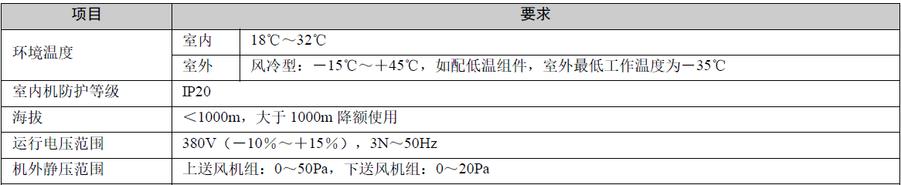
6、随机技术资料及附件：
6.1 设备出厂检验报告和质量合格证明书；
6.2 设备操作使用说明书和维修手册（说明书提供中文版本）；
6.3 设备总图和部件装配图；
6.4 电器件原理图及接线图；
6.5 设备安装、调试或测试所需的必要的技术文件。
五.设备验收：
1、预验收
产品出厂前，如需预验收，买方人员可去现场进行预验收或买卖双方通过视频的方式对产品进行预验收。
2、终验收
买卖双方在场的条件下，按照本技术协议中技术参数进行验收。如设备达到技术协议中的技术参数，视为验收合格，买方应及时出具验收合格报告，如设备的任何一项技术参数达不到技术协议之规定，卖方应及时对设备进行整改，直至验收合格为止。
验收标准：技术指标按双方签订之“技术协议书”
验收内容及方法：按产品相关的规定、方法进行验收
验收条件：在买方现场进行正式验收
六.技术服务
1、设备包装及运输方式：
包装：满足产品规格要求的运输包装箱
运输方式：公路运输
2、安装调试要求：
买方负责设备的安装就位，卖方负责设备的调试工作，并承担由此产生的所有费用。在买方提供设备工作所必须场地、电源的条件下，卖方保证设备能正常工作，并达到规定的技术指标。
3、备品备件清单：

4、产品维护保养：
（1）维护保养级别：①日常维护保养②一级保养③二级保养（可多选）
（2）日常维护保养
①维保周期：日保养、周保养、月保养、季度保养
②维保内容：（跟据维保周期叙述保养内容）
（3）定期维护保养（一级保养、二级保养）
①维保周期：一级保养、二级保养
②维保内容：（跟据维保周期叙述保养内容）
5、培训及售后：
- 培训：
可根据合同要求，在为买方安装调试设备并投入使用时，进行现场技术培训；也可安排买方人员在设备出厂调试时来卖方公司进行现场技术培训，使买方客户了解设备性能，教会其正确使用，减少设备因使用不当造成故障。
（2）设备保修期：
产品实行三包，保修3年，终身维修，保修日期自验收合格日算起。使用不当或人为造成的损坏等不在保修之列。
（3）售后服务：
在质量保证期内，所有关于设备故障的咨询及修理的实施卖方均应在12小时内给予答复。在质量保证期外，超过保修期卖方也应向买方提供优惠而广泛的售后服务，免费提供技术支持，整体终身维护。备件供应需要时，卖方应在24小时内向需方提供备件，特殊备件应落实交货期后及时告知买方，以保障买方的系统能及时得到修复。相关费用换件卖方只收备件的成本价，并合理收取维修费。

本技术协议一式肆份，买方贰份，卖方贰份。

买方：中国电子科技集团公司第十八研究所 卖方： 天津凯瑞达科技发展有限公司

确认人： （由技术人员签字） 确认人： （由技术人员签字）

日期： 年 月 日 日期： 年 月 日

盖章： 盖章：

